**OPEN TRIP RAJA AMPAT (PIANEMO-KALIBIRU) 3D2N**

**PREMIUM DOCUMENTATION : DRONE, MIRRORLESS, GO PRO**



**BEST MONTHS**

Oktober-April



**DURATION**

3D2N



**DIFFICULTY LEVEL**

RIngan-Sedang



**ACCOMODATION**

Homestay



**PRICE**

**IDR 4.000.000/orang**

*Minimal 10 orang pada jadwal yang telah ditentukan

# OPEN TRIP RAJA AMPAT:

1. Peserta trip berusia 10-50 tahun (sehat jasmani dan rohani). Jika diluar batas usia peserta dapat mengambil private trip.
2. Minimum 10 orang peserta yang mendaftar pada jadwal yang telah ditentukan.
3. Satu kamar diisi oleh 3-4 orang peserta. Kamar diatur sesuai dengan jumlah laki-laki dan perempuan yang mendaftar agar semua peserta dapat kamar. Dimohon pengertiannya demi kenyamanan bersama.
4. Open trip mulai pada jam 08.00 WIT. Peserta diharuskan berada di Bandara Domine Eduard Osok, Sorong **paling lambat jam 07.30 WIT**. Keterlambatan peserta tidak menjadi tanggung jawab IndonesiaJuara.
5. Open trip selesai pada jam 12.30 WIT. Peserta dapat mengambil penerbangan dari jam 14.00 WIT.

# INCLUDE :

* + Transportasi hotel/bandara-pelabuhan (PP)
  + Tiket ekonomi kapal express Sorong-Waisai (PP)
  + Dokumentasi premium dengan drone, go pro, dan mirrorless
  + Penginapan selama 2 malam
  + Makan total 6 kali selama trip
  + Snack dan air mineral selama trip
  + Speed boat menuju ke destinasi trip
  + Masker dan snorkel
  + Life jacket
  + Tiket masuk tempat wisata
  + Guide
  + Guide lokal yang berpengalaman
  + Long boat di Kalibiru

**EXCLUDE :**

* + Tiket pesawat dari/ke bandara Domine Eduard Osok, Sorong
  + PIN Raja Ampat (WNI = IDR 500.000/orang)
  + Keperluan pribadi diluar fasilitas trip
  + Hotel saat transit di Sorong
  + Tip guide lokal dan kru kapal

**FOTO PENGINAPAN MAMATUA SALEO VILLA :**

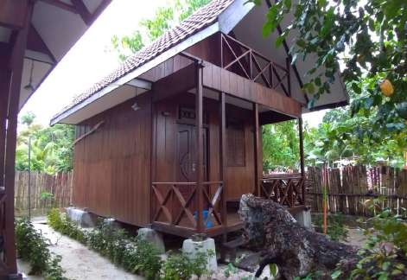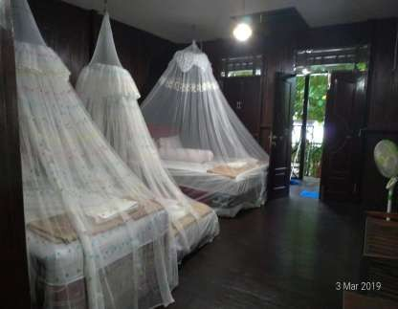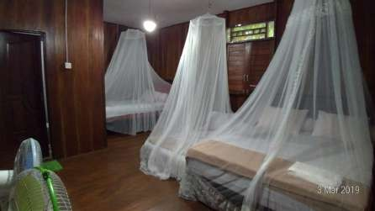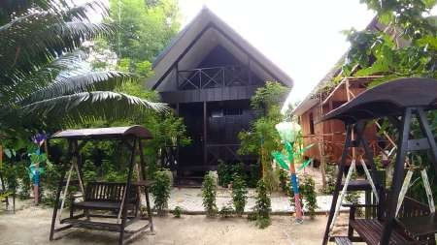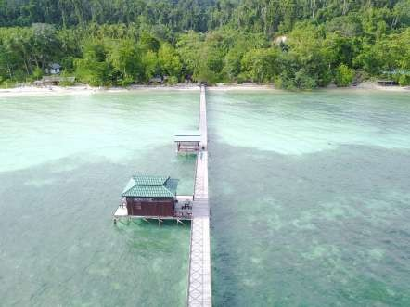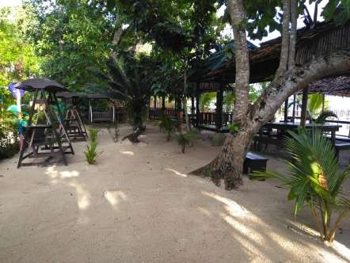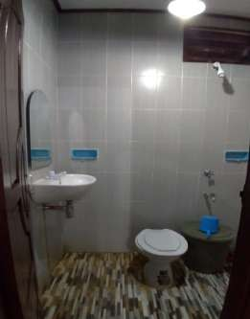

**FOTO SPEED BOAT :**

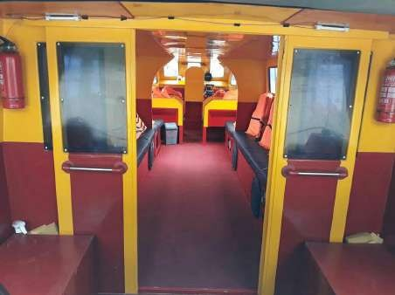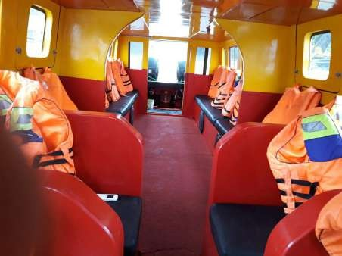

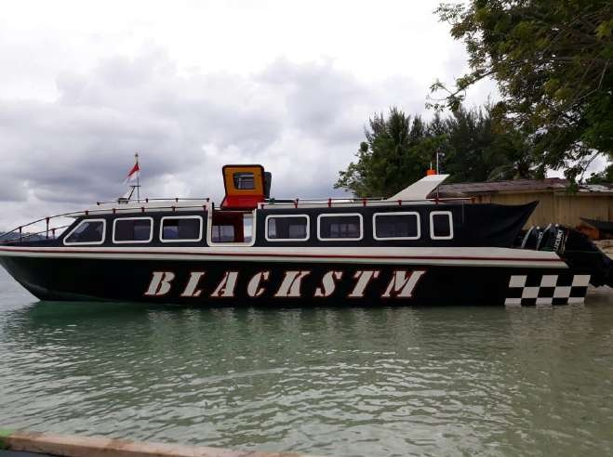

Note : Foto diatas adalah salah satu contoh speed boat yang digunakan untuk menuju ke destinasi. Jika speed boat ini tidak available, maka akan diganti dengan speedboat lain yang setara.

**DAFTAR BARANG YANG PERLU DI BAWA SAAT TRIP :**

* Sunblock
* Sunglasses
* Topi
* Snack & suplemen penunjang aktivitas trip
* Drybag (untuk barang yang rentan terhadap air, optional)
* Pakaian ganti
* Baju renang / swimsuit
* Sendal yang tidak licin
* Power Bank
* Hard disk
* Toiletries / Alat-alat mandi (bila diperlukan)
* Obat-obatan pribadi

**ITINERARY 3D2N RAJA AMPAT (PIANEMO-KALIBIRU)**

Meeting Point : Bandara Domine Eduard Osok, Sorong (jam 07.00-07.30 WIT) Start (Day 1) : 08.00 WIT

Finish (Day 3) : 12.30 WIT

|  |  |  |
| --- | --- | --- |
| ***DAY 1*** |  | |
| 07.00 | - 07.30 : | Penjemputan peserta di bandara DEO, Sorong |
| 08.00 | - 09.00 : | Perjalanan menuju pelabuhan untuk naik kapal menuju Waisai |
| 09.00 | - 11.00 : | Perjalanan menuju Waisai menggunakan kapal Express |
| 11.00 | - 12.00 : | Tiba di pelabuhan Waisai dan peserta di antar ke penginapan |
| 12.00 | - 13.00 : | Tiba di penginapan, check-in, makan siang, dan istirahat |
| 13.00 | - 18.00 : | Trip ke Kalibiru |
| 18.00 | - 20.00 : | Perjalanan kembali ke penginapan dan makan malam |
| 20.00 | - selesai : | Acara bebas dan istirahat |
| ***DAY 2*** |  |  |
| 07.00 | - 08.00 : | Sarapan dan bersiap untuk aktivitas hari kedua |
| 08.00 | - 12.00 : | Trip ke Sawinggrai, Pianemo, Telaga Bintang, Arborek/Sauwandarek |
| 12.00 | - 13.00 : | Makan siang di pulau di Pianemo (disesuaikan lokasi pulau terdekat) |
| 13.00 | - 16.00 : | Trip dilanjutkan ke Yenbuba, dan dan pulau2 kecil lainnya |
| 16.00 | - 18.00 : | Menuju pasir timbul (ke Friwen jika tidak dapat air surut untuk ke pasir timbul) |
| 18.00 | - 19.00 : | Perjalanan kembali ke resort / homestay |
| 19.00 | - selesai : | Makan malam, acara bebas, dan istirahat |
| ***DAY 3***  07.00 | - 08.00 : | Sarapan dan bersiap untuk check out |
| 08.00 | - 08.30 : | Perjalanan menuju pelabuhan Waisai |
| 09.00 | - 11.00 : | Berlayar menuju Sorong menggunakan kapal express bahari |
| 11.00 | - 12.00 : | Tiba di Sorong, peserta diantar belanja oleh-oleh |
| 12.00 | - 12.30 : | Peserta diantar menuju bandara/hotel dan trip selesai |

# NOTE :

* Itinerary dapat berubah sesuai dengan keadaan di lapangan.
* Destinasi dapat berubah tergantung gelombang laut
* Itinerary dapat berubah jika terjadi *force majure*.
* Peserta wajib mengikuti arahan guide
* Peserta yang menghilangkan, merusak, meninggalkan life jacket/snorkel akan mengganti sesuai dengan harga barang
* Peserta dilarang menyentuh / membawa hewan yang ditemui selama trip
* Peserta dilarang merusak / membawa batu karang/coral/pasir yang ditemui selama trip

**INFORMASI PENTING TRIP RAJA AMPAT :**

* Trip Raja Ampat tergolong trip yang memerlukan aktifitas fisik. Tolong pastikan kondisi badan tetap fit.
* Seluruh peserta diwajibkan mematuhi aturan yang berlaku di destinasi.
* Seluruh peserta dilarang membawa obat-obatan terlarang, narkotika, senjata api, atau benda-benda yang dapat membahayakan diri sendiri dan orang lain sesuai yang diatur dalam undang-undang yang berlaku di Indonesia.
* Dilarang keras membuang sampah sembarangan dan melakukan perbuatan yang bisa menyebabkan kerusakan alam.
* Dilarang keras melakukan perbuatan yang dapat merusak fasilitas trip, alat keselamatan, dan alat dokumentasi.
* Peserta yang memiliki riwayat penyakit seperti asma, hipertensi, jantung, maag akut, diabetes, epilepsi, sinusitis, dll dianjurkan untuk berkonsultasi ke dokter dan wajib membawa obat-obatan pribadi.
* Peserta disarankan membawa sendal yang anti-slip
* Peserta dianjurkan membawa powerbank.
* Peserta diwajibkan membawa harddisk untuk copy file dokumentasi. Copy file dokumentasi tidak akan dilakukan diluar trip.
* menyediakan dokumentasi, setiap peserta setuju untuk divideokan dan difoto selama trip berlangsung. Pihak IndonesiaJuara berhak menggunakannya dalam keperluan konten media sosial untuk promosi trip.
* Peserta disarankan membawa snack pribadi dan suplemen agar memunjang aktifitas trip.
* Peserta disarankan membawa sunblock spf 30-50.
* Peserta sangat dianjurkan membawa topi dan sunglasses.
* Disaat trip, selalu memegang prinsip safety first. Jadi jika cuaca tiba- tiba tidak mendukung atau arus laut tidak bagus, beberapa itinerary akan dirubah demi keselamatan peserta, diharapkan pengertiannya.

**SARAN JADWAL PESAWAT :**

**KEDATANGAN**

- Peserta disarankan untuk datang H-1 atau dapat memilih jadwal berikut :

Jakarta-Sorong (direct) : Batik (landing jam 06.30 WIT), Garuda (landing jam 06.35 WIT)

Makassar-Sorong (direct) : Garuda (landing jam 06.45 WIT)

**KEPULANGAN**

- Peserta dapat langsung pulang pada hari terakhir trip (Day 3) dengan jadwal penerbangan mulai dari jam 14.00 WIT

Sorong-Jakarta (direct) : Batik (take off jam 16.00 WIT)

Sorong-Makassar (direct) : Batik (take off jam 14.05 WIT), Garuda (take off jam 14.55 WIT)

**TERMS & CONDITION :**

**PEMBATALAN**

* Jika terjadi pembatalan oleh peserta, maka DP yang telah dilakukan hangus (tidak dapat dikembalikan/pindah trip/ganti tanggal) namun peserta bisa mencari orang pengganti (ganti nama)
* Pembatalan karena Force Majeure (bencana alam, cuaca buruk, kerusuhan/huru-hara, wabah penyakit, peraturan pemerintah dan keadaan memaksa lainnya), maka perjalanan dapat berubah/dibatalkan dan tidak ada pengembalian uang kepada peserta atas fasilitas yang tidak digunakan atau membebankan segala kerugian/ketidaknyamanan kepada pihak penyelenggara. (Force Majeure di sini adalah : suatu kejadian yang terjadi di luar kemampuan manusia dan pihak trip serta tidak dapat dihindari sehingga suatu kegiatan tidak dapat dilaksanakan sebagaimana mestinya)
* Peserta yang datang terlambat saat meeting point sehingga mengulur rencana perjalanan dari waktu yang sudah ditentukan dan membuat ketidaknyamanan bagi peserta lain, maka peserta yang terlambat dianggap mengundurkan diri dan tidak ada pengembalian pembayaran

**TANGGUNG JAWAB**

* Pihak IndonesiaJuara tidak bertanggung jawab dan tidak dapat dituntut atas perubahan/pembatalan jadwal penerbangan, kerusakan/kehilangan/keterlambatan bagasi oleh maskapai penerbangan, hotel atau transportasi lainnya, kerusakan/kehilangan barang-barang pribadi milik peserta selama trip berlangsung dan perubahan/berkurangnya acara perjalanan akibat Force Majeure
* Peserta bertanggung jawab jika terjadi kehilangan/kerusakan fasilitas trip yang dipinjamkan kepada peserta dan mengganti dengan harga yang sesuai
* Peserta harus mematuhi tour leader selama trip berlangsung dan tidak dapat membuat keputusan sepihak dalam bentuk apapun tanpa persetujuan dari pihak IndonesiaJuara
* Jika ada peserta yang membawa obat-obatan terlarang atau membuat kerusuhan sehingga membuat ketidaknyamanan bagi peserta lainnya selama trip berlangsung, maka pihak IndonesiaJuara berhak mengeluarkan/memulangkan peserta tersebut tanpa ada pengembalian uang yang sudah dibayarkan

**Peserta mengerti dan menyetujui ketentuan diatas**